
Regionální muzeum v Teplicích
příspěvková organizace

Výstavy:
jízdárna  22. 1. – 14. 3.  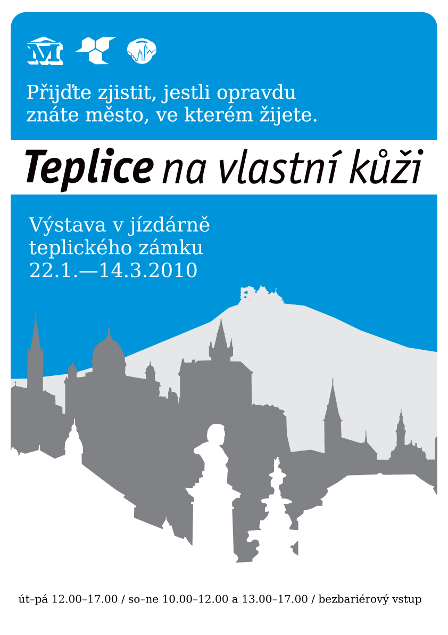 | "Teplice na vlastní kůži"  Výstavu pořádá teplické muzeum ve spolupráci s autory projektu tzv. audiostezky Teplice - naučné stezky, která nyní zahrnuje 54 objektů a míst v Teplicích. Na výstavě je audiostezka představena prostřednictvím soutěže pro 2. stupeň základních škol, střední školy, ale také rodiny s dětmi. Tématem soutěže je historie, současnost a budoucnost města Teplice na bázi příběhů jednotlivých objektů a míst zapojených do audiostezky. K výstavě jsou připraveny metodické materiály a pracovní listy, které jsou ke stažení na webových stránkách www.muzeum-teplice.cz , www.audioteplice.cz  Zveme též na komentované prohlídky výstavy, které se konají 3. 3. a 10. 3. vždy od 15 do 17 hod.
jízdárna  18. 3. – 8. 4. | Výstava prací žáků ZUŠ Teplice  Každoroční výstava prací žáků výtvarného oboru Základní umělecké školy v Teplicích, která dokazuje nevyčerpatelnost dětské fantazie a tvořivosti.

Exponát měsíce:
vstupní hala  zámku | Březen - Knihovna RMT – na téma Johann Wolfgang Goethe

Stálé expozice:
Trasa A - začátky vždy v 10 a 14 hod.
Expozice archeologie, Keramické školy v Teplicích, keramiky a porcelánu, historických pokojů, hodin a výklenků v prvním poschodí spolu s expozicí gotického a barokního umění
Trasa B - začátky vždy 11 a 16 hod.
Výklenky a expozice gotického a barokního umění v prvním poschodí zámku, expozice hodin, historické pokoje, mincovní kabinet a expozice lázeňství
Trasa C - začátky vždy 13 a 16 hod.
Expozice mineralogie, archeologie a zoologie, parohová chodba ve 2. poschodí zámku, Rokokový sál, expozice historických hodin, výklenky s expozicí gotického a barokního umění a numizmatický kabinet
Trasa D – so – ne 10 – 12 a 13 – 17 hod.
Stálá expozice „Po stopách zaniklého kláštera v Teplicích“ je situována v přízemí tzv. románského křídla teplického zámku. Toto nejstarší křídlo zámku bylo součástí kláštera benediktinek založeného kolem roku 1160 českou královnou Juditou, manželkou krále Vladislava.
MUZEUM KRUPKA
Muzeum v Krupce je pobočkou Regionálního muzea v Teplicích. Můžete si zde prohlédnout poměrně rozsáhlou expozici přírody severozápadních Čech (zvířena, geologie, mineralogie a paleontologie), unikátní expozici 200 ks modelů hub, expozici zaměřenou na hospodářský a společenský vývoj Krušných hor a samotného města Krupky v návaznosti na těžbu cínu nazvanou „Krupka a cín“. V samostatném prostoru na ploše cca 10m² je umístěn model rudného dolu. Nedílnou součástí muzea v Krupce je expozice věnovaná historii hasičství. Muzeum je otevřeno st – ne: 9.30 – 16.30 hod.
www.muzeum-teplice.cz, info@muzeum-teplice.cz, tel: 417 537 869. Změna programu vyhrazena!

